

Hostal SIL S.R.L

Visión del Proyecto

Sistema De Gestión Hotelera - Hostal SIL

HOTEL SIL

Vision.

# Introduction

Este documento busca recabar, analizar y definir necesidades de alto nivel y características del HOTEL SIL. Se enfoca en las capacidades requeridas por los stakeholders, y los usuarios objetivos, y por qué estas necesidades existen. En el documento se especifica los problemas a resolver dentro de la empresa “HOTEL SIL” ofreciendo un sistema que mejore cada uno de sus procesos.

# Posicionamiento

## Planteamineto del Problema

|  |  |
| --- | --- |
| El problema de | La falta de control de los registros de los clientes, poder buscarlos, y actualizar los datos de contacto, también de los servicios que se otorga al cliente. La falta de disponibilidad de reservas y fechas de liberación de habitaciones.  No se tiene un control claro de los ingresos y egresos del hotel. |
| Afecta a | A la Administración de Hostal SIL. |
| El impacto del cual es | Hay mucho desorden y demora para obtener la información y/o registro del cliente al momento de generar un comprobante de pago o un control de todas las reservas, ya sean estas confirmadas o canceladas por el cliente, también no se tiene un control en los ingresos y egresos, pudiendo haber pérdidas de dinero o gastos no sustentados y demora en la atención al cliente. |
| Una solución exitosa sería | Implementar un sistema Web que ayude a la administración de toda la información de los clientes de una manera ordenada y rápida. Este sistema también debe controlar la disponibilidad de las habitaciones tanto en reservas como habitaciones ocupadas. Procesar la registrada información a partir de los clientes atendidos y un manejo eficiente de los gastos de hotel por almacén u otros motivos. |

**Diagramas de los procesos actuales del Hostal SIL.**

ESQUEMA GENERAL DE PROCESOS

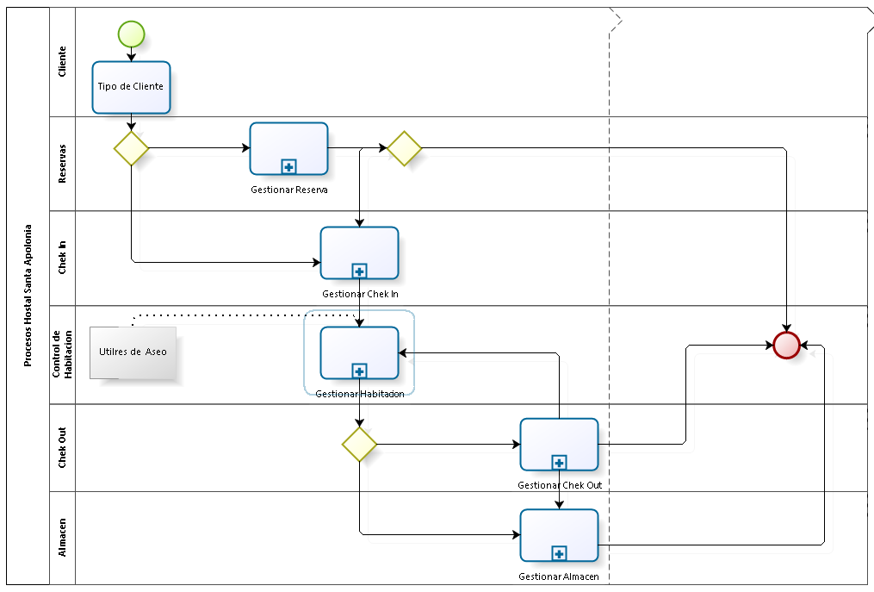

PROCESO DE RESERVA DE HABITACION

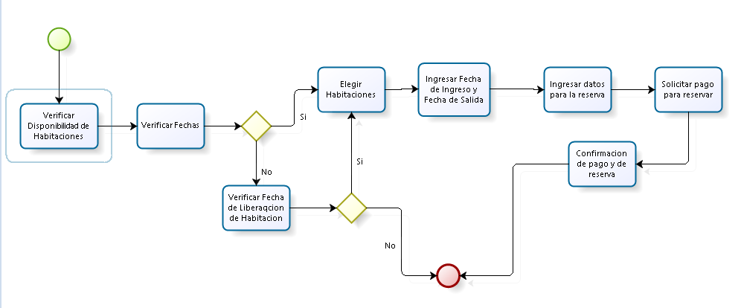

PROCESO CHECK IN

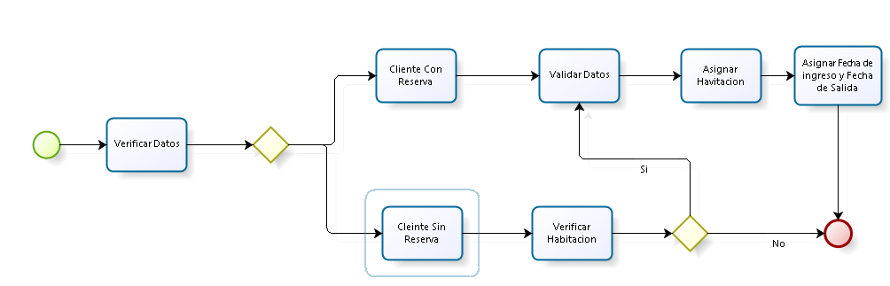

PROCESO CHECK OUT

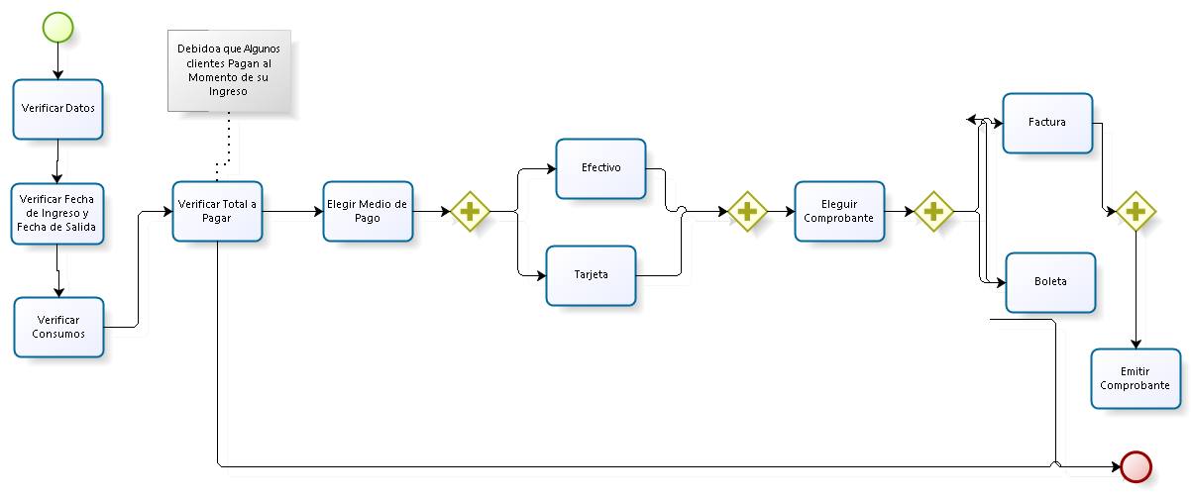

PROCESO DE MANTENIMIENTO DE HABITACION

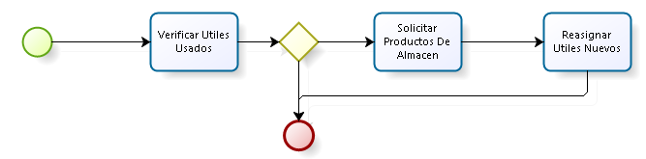

PROCESO DE GESTION DE ALMACEN

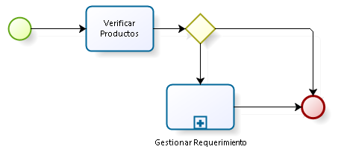

## Declaración del Posicionamiento del Producto

|  |  |
| --- | --- |
| Para | Dueño del Hotel SIL, Recepcionista del Hotel |
| Quien | Requiere un control ordenando de registro de los clientes al igual que las reservas, la disponibilidad de las habitaciones, y un control estadístico de los ingresos y egresos de la empresa. |
| El (Nombre del Producto) | “SISTEMA DE GESTION HOTELERA SIL” |
| Que | Proporciona un control detallado y ordenado de todos los registros hechos en las actividades de la empresa. |
| A diferencia de | Llevar el control de forma manual, y no tener un orden de cada uno de los registros, además de no poder obtener reportes de las ganancias y pérdidas en algún rango de tiempo. |
| Nuestro producto | * El Sistema será desarrollado en la plataforma .NET de Visual Studio 2012, utilizando una arquitectura Modelo, Vista y Controlador (MVC). * Se tendrá que contar con un servidor Web para el despliegue de la aplicación así como la base de datos. |

# Descripción de las Partes Interesadas

## Resumen de las Partes Interesadas

|  |  |  |
| --- | --- | --- |
| **Nombre** | **Representa** | **Rol** |
| Silva Yañez Lindsay | Es la persona que supervisa las actividades de la empresa | Revisa el balance estadístico. |
| Julio Gamarra Chavez | Es la persona que administra todas las actividades de la empresa | Realiza reservas, registros del cliente y también del control de los servicios brindados |

## User Environment (Entorno del usuario)

|  |  |  |
| --- | --- | --- |
| **Stakeholder** | **Representante** | **Roles** |
| **Gerente** | Es el encargado liderar y coordinar las funciones de la planificación estratégica para el buen funcionamiento de la empresa. | * Da el visto bueno a los informes del administrador. * Toma las diferentes decisiones con respecto a la empresa. * Remunera a los empleados * Realizar evaluaciones periódicas acerca del cumplimiento de las funciones de los diferentes departamentos. * Planear y desarrollar metas a corto y largo plazo. * Coordinar con la Administración para asegurar que los registros y sus análisis se están ejecutando correctamente. |
| **Recepcionista** | Se encarga de solucionar los problemas, medir los recursos, desarrollar estrategias, efectuar diagnósticos de la empresa. | * Monitorea el movimiento financiero. * Toma decisiones necesarias con respecto a los egresos. * Se encarga de hacer los pedidos de insumos en el mantenimiento del hospedaje. * Se encarga de verificar los estados de cuenta * Controla la asistencia del personal |

3.2.1. Gerente General.

|  |  |
| --- | --- |
| **Representante** | Lindsay Marilyn Silva Yañez |
| **Descripción** | Gerente general de la empresa “HOTEL SIL” |
| **Tipo** | Usuario Experto |
| **Criterio de Éxito** | A consideración del cliente. |
| **Involucramiento** | Control de las actividades relaizadas en el sistema por parte del recepcionista |
| **Entregables** | ------------- |
| **Responsabilidades** | Se encarga de supervisar cada una de las actividades del sistema. |

3.2.2. Recepcionista.

|  |  |
| --- | --- |
| **Representante** | Julio Gamarra Chávez |
| **Descripción** | Recepcionista del “HOTEL SIL” |
| **Tipo** | Usuario calificado |
| **Responsabilidades** | S e encarga de administrar el sistema del hotel. |
| **Criterios de éxito** | A consideración del usuario |
| **Involucramiento** | Se encarga de la manipulación de los datos registrados en la base de datos del sistema. |
| **Entregables** | Genera reportes |

# Product Overview (Descripcion del Prodcuto)

## Needs and Features (Nesecidad del Usuario)

|  |  |  |  |
| --- | --- | --- | --- |
| **Necesidad** | **Prioridad** | **Características** | **Planificación de Estreno** |
| * Registro y Control de los Clientes y Reservas | **1** | Un sistema que Permita registrar clientes, Permite registrar reservas |  |
| * Control de Estado de Habitaciones | **2** | Permite ver el estado de las habitaciones |  |
| * Registro de los Servicios a los Clientes | **1** | Permite añadir a la información de los clientes los servicios otorgados. |  |
| * Control de los ingresos y egresos del Hostal | **2** | Permite ver el control estadístico de los ingresos y egresos de la empresa. |  |

# Otros Requerimientos del Producto

|  |  |  |
| --- | --- | --- |
| **Requirement** | **Priority** | **Planned Release** |
| Mayor facilidad al momento de registrar los clientes. | Inmediata | Base de datos con la información de los clientes ya registrados. |
| Optimización de tiempo al momento de buscar un cliente anteriormente registrado | Inmediata | Base de datos del sistema que ya contiene los datos de los clientes anteriormente registrados |
| Consulta rápida y sencilla del estado de las habitaciones del hotel | Inmediata | Base de datos que muestra el contenido de la información de las habitaciones |
| Mejor control de las reservas de las habitaciones | Inmediata | Base de datos del sistema permitirá guarda cada una de las reservas hechas ya sea confirmadas o canceladas. |
| Un mejor control del balance estadístico de los ingresos y egresos de la empresa | Inmediata | Con la ayuda de la base de datos se podrá obtener la información necesaria para poder elaborar el informe económico. |